SURAT PERNYATAAN PENULIS

Saya yang bertanda tangan di bawah ini selaku penulis utama menerangkan bahwa:

nama : Sumandari
instansi : Universitas Negeri Malang
telepon : 081216778114
email : sumandari.2202118@students.um.ac.id
judul artikel : Ekspresi Cinta Remaja dalam Novel Teenlit Jingga dan Senja Karya Esti Kinasih

Saya mewakili diri saya dan tim, bertanggung jawab sepenuhnya pada naskah yang diunggah dan menyatakan dengan sesungguhnya bahwa:

- naskah yang diunggah benar-benar karya saya sendiri maupun tim, bukan hasil jiplakan dari karya orang lain, bebas dari fabrikasi, falsifikasi, plagiasi, duplikasi, fragmentasi, dan pelanggaran hak cipta data maupun isi, serta memperhatikan etika penulisan ilmiah; jika kemudian hari terbukti saya mengutip karya orang lain tanpa mencantumkan sumber rujukan atau terbukti karya saya merupakan jiplakan karya orang lain, saya bersedia mendapatkan sanksi sesuai dengan peraturan yang berlaku;
- naskah belum pernah diusulkan maupun diterbitkan pada jurnal lain; jika terbukti naskah yang diunggah telah diterbitkan/diusulkan pada jurnal lain, saya bersedia membuat pernyataan tertulis dan masuk dalam kategori blacklist author pada jurnal Metahumaniora;
- tidak akan mencabut naskah setelah dinyatakan accepted dengan alasan apa pun—baik sebelum menyelesaikan administrasi maupun setelah menyelesaikan administrasi penerbitan; jika saya mencabut naskah setelah dinyatakan diterima, saya bersedia membayar APC sesuai ketentuan dan dan masuk dalam kategori blacklist author pada jurnal Metahumaniora;
- akan memberikan surat pernyataan resmi (bermaterai) apabila mencabut naskah sebelum dinyatakan accepted; jika saya tidak menginformasikan hal tersebut, saya bersedia masuk dalam kategori blacklist author pada jurnal Metahumaniora.

Jika saya melanggar salah satu maupun lebih dari poin pernyataan di atas, saya bersedia mendapatkan sanksi sesuai yang tercantum dan tersebut pada masing-masing poin. Demikian pernyataan ini saya buat dengan jujur dan bertanggung jawab.

Malang, 5 Juli 2023
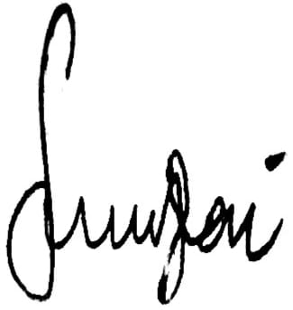
Yang membuat pernyataan,

(Sumandari)

